Droit de la propriété intellectuelle

**La CNCPI : Compagnie Nationale des Conseils en Propriété Industrielle**

**Unique organisme** professionnel représentant la totalité des 982 Conseils en Propriété Industrielle (CPI) français: chaque CPI est obligatoirement membre de la CNCPI

Deux acteurs clés :

* **L’INPI,** établissement public :délivrance des titres de propriété industrielle **-** diffusion des informations
* **Les Conseils en Propriété Industrielle** conseillent, assistent et représentent leurs clients pour l’obtention, le maintien, l’exploitation ou la défense des droits de propriété industrielle

Qu’est ce que la propriété intellectuelle ?

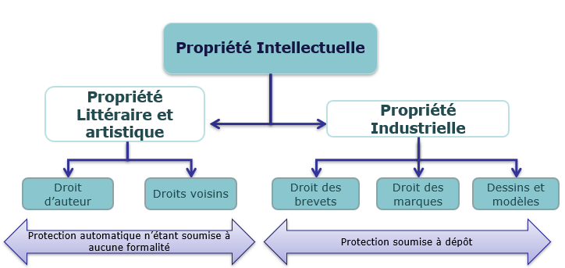

**Droit d’auteur** : L.111-1 CPI : « l’auteur d’une œuvre de l’esprit jouit sur cette œuvre du seul fait de sa création d’un droit de propriété incorporel exclusifs et opposables à tous ».   
La naissance du droit est la conséquence de la formulation de la pensée sur un support.

**Brevets, Marques :** Dépôt d’une demande devant l’office pertinent (INPI, EUIPO, OEB…) 🡪 *La pomme d’Apple*

**Dessins, Modèles :** Double protection avec ou sans dépôt d’une demande de protection 🡪 La forme du téléphone d’Apple

Il faut montrer que notre idée est originale

Droit d’auteur

Droit d’exploitation (par ex : reproduire une œuvre sur un CD)

Droit à la paternité : On a le droit de retirer une œuvre plus tard (par ex, parce qu’on a honte de ce qu’on a fait)

La marque

Signe semi figuratif : Combinaison de mot et de signe